MSI prezentuje wizję nowej generacji technologii podczas targów COMPUTEX 2026
MSI, światowy lider w dziedzinie wysokowydajnych komputerów oraz rozwiązań AI PC, zaprezentował podczas targów COMPUTEX 2026 swoją strategię rozwoju technologicznego na kolejne lata. W roku obchodów 40-lecia działalności firma konsekwentnie rozwija integrację sprzętu i oprogramowania, wykorzystując cztery dekady doświadczeń inżynieryjnych do modernizacji całego portfolio produktowego.

MSI, światowy lider w dziedzinie wysokowydajnych komputerów oraz rozwiązań AI PC, zaprezentował podczas targów COMPUTEX 2026 swoją strategię rozwoju technologicznego na kolejne lata. W roku obchodów 40-lecia działalności firma konsekwentnie rozwija integrację sprzętu i oprogramowania, wykorzystując cztery dekady doświadczeń inżynieryjnych do modernizacji całego portfolio produktowego.

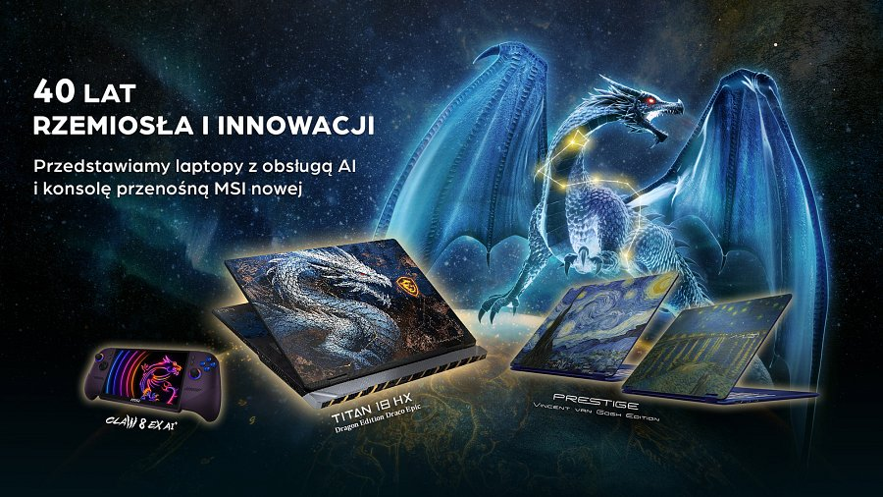
W odpowiedzi na rosnące znaczenie przetwarzania brzegowego MSI przedstawiło przełomowe urządzenia przenośne, flagowe laptopy, zaawansowane technologie chłodzenia kart graficznych, komponenty komputerowe ułatwiające samodzielny montaż, rozwiązania pamięci masowej klasy enterprise oraz nową generację urządzeń sieciowych. Prezentacja podkreśliła kompleksowe podejście firmy do środowisk klienckich, chmurowych i inteligentnych systemów edge computing.
„Od czterech dekad MSI konsekwentnie wykorzystuje swoje kompetencje inżynieryjne, aby przekładać najwyższą wydajność na intuicyjne i niezawodne doświadczenia użytkowników” - powiedział Sam Chern, Wiceprezes ds. Marketingu w MSI. „Wraz z rozwojem inteligentnych środowisk brzegowych rozszerzamy nasze działania od urządzeń osobistych po infrastrukturę przedsiębiorstw, wspierając wdrażanie lokalnych rozwiązań AI oraz agentów sztucznej inteligencji” - dodał.
Titan 18 HX Dragon Edition Draco Epic - 40-lecie marki MSI

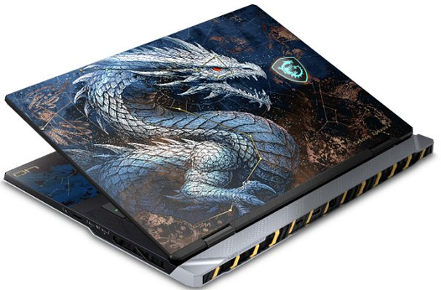
Laptop Titan 18 HX Dragon Edition Draco Epic stanowi podstawę 40-lecia firmy i stanowi demonstrację najwyższego poziomu kunsztu projektowego i technologicznego MSI w segmencie urządzeń mobilnych. Inspiracją dla jego wzornictwa był gwiazdozbiór Smoka, a obudowę wykonano z wykorzystaniem precyzyjnego grawerowania metalu oraz procesu anodowania, który integruje kolor bezpośrednio ze strukturą materiału, zapewniając efektowne refleksy świetlne.
Laptop wyposażono w najnowszy procesor Intel Core Ultra 9 290HX Plus oraz kartę graficzną NVIDIA GeForce RTX 5090 z 24 GB pamięci GDDR7. Oferuje 18-calowy ekran Mini LED 4K o częstotliwości odświeżania 240 Hz, mechaniczną klawiaturę RGB z indywidualnym podświetleniem klawiszy, haptyczny touchpad RGB oraz zaawansowany system chłodzenia z komorą parową, mający zapewnić optymalne temperatury podczas intensywnych prac. W zestawie znajdują się również dedykowana mysz gamingowa, podkładka pod mysz oraz kolekcjonerska moneta.
MSI Claw 8 EX AI+ - Handheld z nowym procesorem Intel

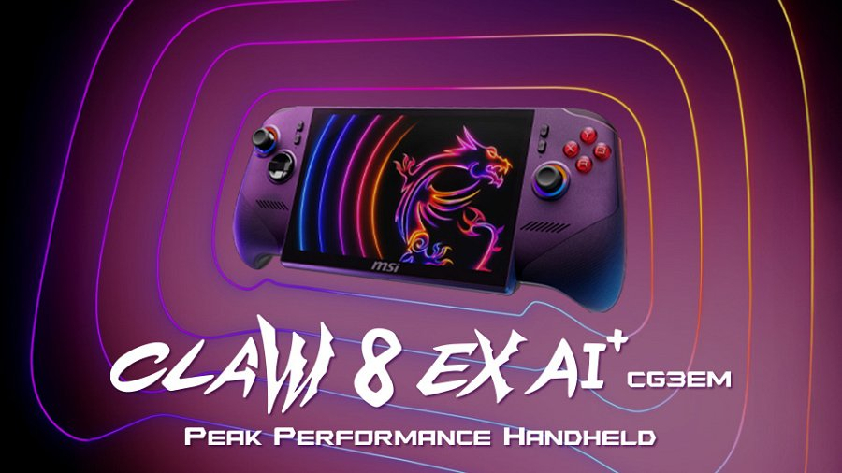
MSI Claw 8 EX AI+ to pierwsza na świecie konsola przenośna wykorzystująca procesor Intel Arc G3 Extreme, który łączy wysoką wydajność obliczeniową z poprawioną efektywnością energetyczną, oferując natywne wsparcie dla technologii XeSS 3 oraz Multi-Frame Generation, zwiększającą wydajność dzięki AI. Rozwiązania wspólnie redukują opóźnienia i zapewniają płynną rozgrywkę na 8-calowym ekranie o odświeżaniu 120 Hz z obsługą VRR.
Przeprojektowana konstrukcja została dostosowana do bardziej komfortowego chwytu podczas długich sesji gamingowych. Urządzenie wyposażono także w trwałe triggery i joysticki wykorzystujące efekt Halla. Po stronie oprogramowania użytkownicy otrzymują wsparcie dla trybu Xbox Mode oraz nowy panel szybkich ustawień umożliwiający sprawne dostosowywanie parametrów pracy.
Prestige 14 Flip AI+ Vincent van Gogh Edition - Zainspirowane sztuką, stworzone dla kreatywności

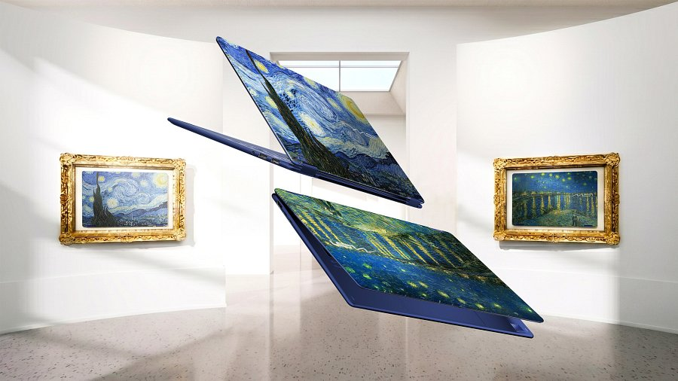
Najnowszy przedstawiciel kolekcji MSI Artisan Collection, laptop Prestige 14 Flip AI+, łączy nowoczesne technologie z artystycznym wzornictwem inspirowanym dziełami Vincenta van Gogha „Gwiaździsta noc” oraz „Gwiaździsta noc nad Rodanem”. Projektanci połączyli dwa odmienne spojrzenia na nocne niebo w spójną estetykę przemysłową, wykorzystując grę światła i cienia jako element języka projektowego.
Model napędzają najnowsze procesory Intel Core Ultra Series 3, zapewniające wysoką wydajność, długi czas pracy na baterii oraz mobilność niezbędną dla twórców i profesjonalistów.
Seria GeForce RTX 50 i nowa generacja infrastruktury komputerowej

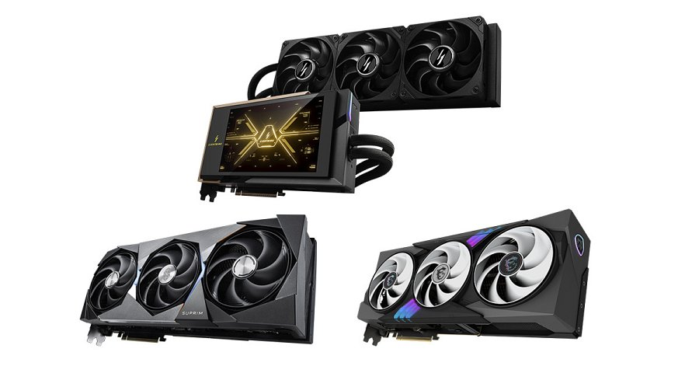
MSI na tegorocznych targach zaprezentowało pełne portfolio kart graficznych GeForce RTX 50. Flagowy model GeForce RTX 5090 32G LIGHTNING Z został uhonorowany nagrodą COMPUTEX Best Choice Award – Golden Award, potwierdzając kompetencje firmy w zakresie projektowania rozwiązań klasy premium dla entuzjastów.
Na stoisku zaprezentowano również rozwiązania Next-Gen Thermal Solution, obejmujące innowacje w obszarze materiałów termicznych, konstrukcji ciepłowodów oraz wentylatorów. Uzupełnieniem jest technologia Safeguard Power Protection Solution, monitorująca w czasie rzeczywistym złącze zasilania 12 V i wykrywająca nierównomierny rozkład obciążenia prądowego dzięki wielopoziomowym mechanizmom ostrzegawczym oraz zabezpieczeniom opartym na układach eFuse.
PRO MAX EDGE AI+ oraz seria PRO MAX 80

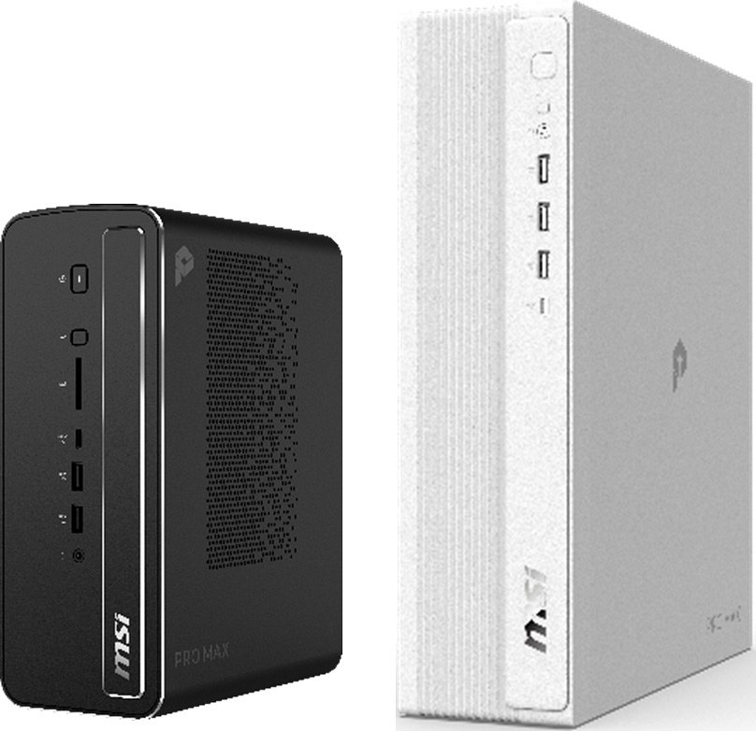
Nowy komputer PRO MAX EDGE AI+ oferuje zaawansowaną architekturę zamkniętą w ultrakompaktowej obudowie o pojemności 4 litrów. Zastosowany procesor AMD Ryzen AI Max+ 395 zapewnia do 126 TOPS całkowitej wydajności AI, a także 128 GB zunifikowanej pamięci, umożliwiającej obsługę dużych modeli językowych bez ograniczeń związanych z pamięcią VRAM.
Towarzysząca mu seria PRO MAX 80 łączy minimalistyczny design z wydajnością wspieraną przez karty graficzne NVIDIA GeForce RTX. Konstrukcję wyposażono w dziewięć portów USB Type-A oraz jeden USB Type-C, beznarzędziowy system serwisowy i wsparcie dla zabezpieczeń Kensington Lock.
Cubi NUC WCG Mini PC oraz komputery All-in-One PRO MAX 24 i PRO MAX 27

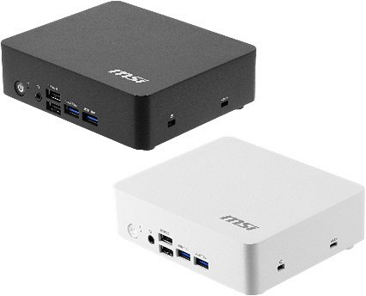
Cubi NUC WCG to ultrakompaktowy komputer biznesowy o pojemności zaledwie 0,55 litra i grubości 40,1 mm. Wyposażony w procesory Intel Core 7 3. generacji, obsługuje jednoczesną pracę z trzema monitorami oraz podwójne połączenie sieciowe LAN, odpowiadając na potrzeby nowoczesnych środowisk pracy wspieranych przez AI.
Obok niego prezentowane są nagrodzone Red Dot Award komputery All-in-One PRO MAX 24 i PRO MAX 27 z procesorami AMD Ryzen z serii 200. Modele te oferują wyświetlacze 120 Hz, opcjonalną obsługę dotyku w 10 punktach, wysuwaną kamerę internetową 5 MP, zintegrowane głośniki oraz ergonomiczne podstawy z regulacją w czterech kierunkach.
MEG X OLED oraz MPG 271KRAW18

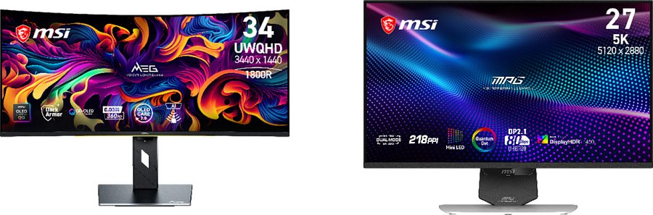
MEG X OLED jest pierwszym na świecie monitorem gamingowym wykorzystującym koncepcję agentowej sztucznej inteligencji. Wyposażono go w panel piątej generacji RGB Stripe DarkArmor QD-OLED oraz zestaw funkcji wspieranych przez AI, takich jak AI Gauge, AI Scene czy AI Super Resolution.
Integralnym elementem urządzenia jest autorski agent AI LuckyClaw, umożliwiający natychmiastową zmianę ustawień za pomocą prostych poleceń. MSI zaprezentowało również specjalną edycję jubileuszową MEG X 40th Special Edition z niebieskim wykończeniem i motywem smoka na podstawie.
Drugą nowością jest MPG 271KRAW18, czyli pierwszy na świecie monitor gamingowy 5K Mini-LED Glossy Dual Mode. Użytkownik może przełączać się pomiędzy trybami 5K przy 180 Hz oraz 2K przy 330 Hz. Konstrukcja wykorzystuje podświetlenie Mini-LED z 2304 strefami wygaszania oraz posiada certyfikat VESA DisplayHDR 1400.
Komponenty serii MEG

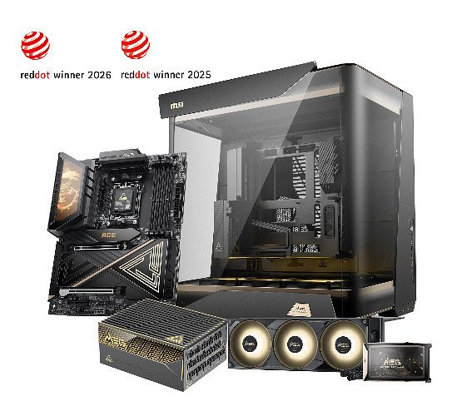
MSI podkreśliło również sukces flagowej serii MEG, której produkty zdobyły nagrody Red Dot Design Award w latach 2025 i 2026. W skład prezentowanej platformy wchodzą płyta główna MEG X870E ACE MAX, układ chłodzenia cieczą MEG CORELIQUID E15 360, obudowa MEG MAESTRO 900R oraz zasilacz MEG Ai1600T PCIE5. Aby zaprezentować możliwości całego ekosystemu, firma przygotowała specjalną konfigurację „Red Dot PC Build”, wykorzystującą wyłącznie nagrodzone komponenty.
MPG VIXTA 300R AIRFLOW PZ

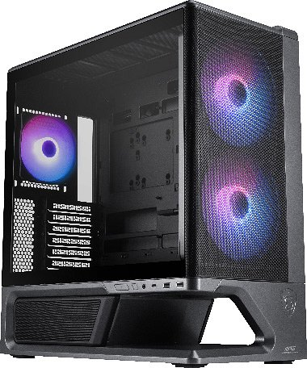
Obudowa MPG VIXTA 300R AIRFLOW PZ została opracowana z myślą o użytkownikach stawiających na wydajne chłodzenie i wygodny montaż komputera. Siatkowany panel przedni oraz dwa fabrycznie zainstalowane wentylatory 160 mm zapewniają skuteczny przepływ powietrza. Projekt jest zgodny z filozofią MSI EZ DIY i obejmuje panel przedni oparty na złączach pogo-pin, magnetyczne osłony zasilacza oraz powiększoną przestrzeń do prowadzenia okablowania.
VORTIQ Enterprise SSD i rozwiązania pamięci masowej

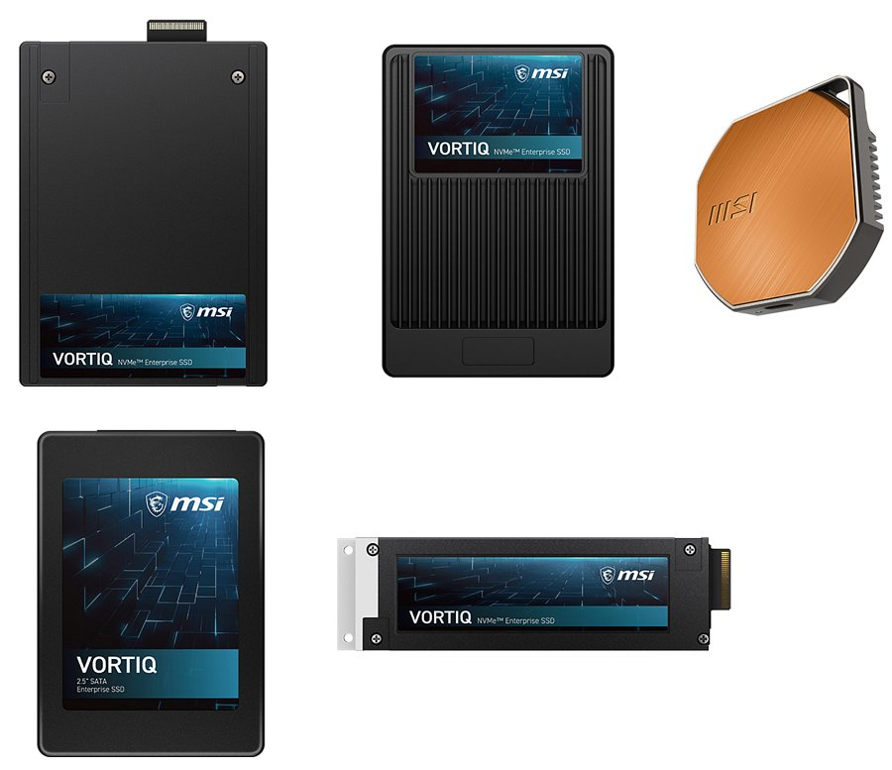
Seria dysków VORTIQ Enterprise SSD została zaprojektowana z myślą o zastosowaniach związanych ze sztuczną inteligencją i centrami danych. Nośniki dostępne są w formatach U.2, E3.S, E1.S oraz 2,5-calowym SATA, oferując pojemność do 7,68 TB i prędkości odczytu sięgające 14,8 GB/s.
Dla użytkowników komputerów osobistych MSI przygotowało dysk SPATIUM M571 PCIe 5.0 SSD wykorzystujący kontroler PHISON E28 wykonany w procesie technologicznym 6 nm TSMC oraz mechanizmy ochrony danych. Ofertę uzupełnia przenośny dysk DATAMAG LITE o przepustowości 40 Gb/s.
Routery gamingowe RadiX WiFi 7

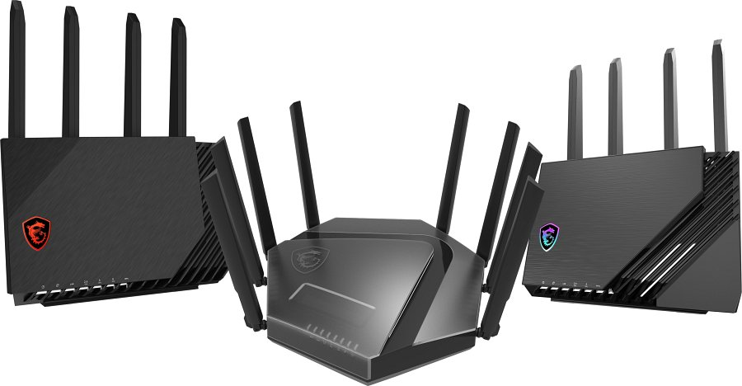
Nowa seria routerów gamingowych RadiX WiFi 7 została zaprojektowana z myślą o maksymalnej wydajności sieciowej, niskich opóźnieniach oraz stabilnym połączeniu dla graczy. Urządzenia wykorzystują czterordzeniowe procesory i obsługują przewodową transmisję danych do 10 Gb/s.
Flagowy model RadiX BE19000 WiFi 7 Gaming Router - NAS Lite Edition wyposażono dodatkowo w zintegrowane gniazdo PCIe SSD, umożliwiające wykorzystanie routera jako centrum przechowywania danych do udostępniania plików i tworzenia kopii zapasowych. Seria oferuje również zabezpieczenia FortiSecu oraz pełną kompatybilność z technologią MSI Mesh.
Seria peryferiów STRIKE

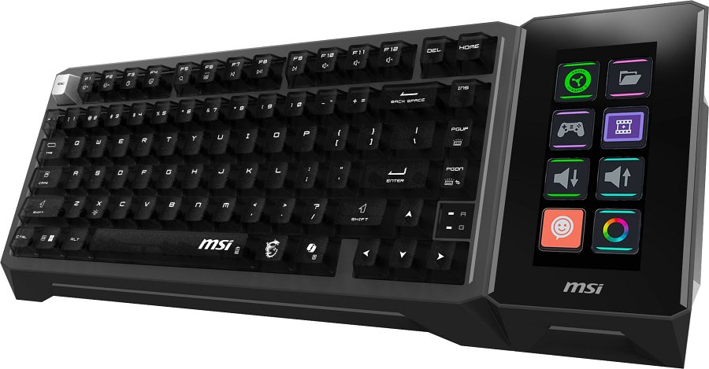
Ofertę urządzeń peryferyjnych otwierają nagrodzone w konkursie Best Choice Award klawiatura mechaniczna STRIKE ALLOY TMR oraz inteligentny wyświetlacz sterujący STRIKE NEXUS.
Klawiatura wykorzystuje magnezowo-aluminiową konstrukcję oraz przełączniki magnetyczne TMR, zapewniające częstotliwość próbkowania na poziomie 8000 Hz. Serię uzupełniają ultralekka mysz VERSA ALLOY WIRELESS, model STRIKE 700 WIRELESS 8K HE, kolorowa FORGE GM340 WIRELESS oraz wszechstronna MAESTRO 500 WIRELESS.
LuckyClaw - agenci sztucznej inteligencji
Zaprezentowany w strefie AI nowy LuckyClaw to narzędzie do wdrażania i optymalizacji agentów sztucznej inteligencji dla systemu Windows. Intuicyjny interfejs graficzny oraz uproszczony proces konfiguracji umożliwiają uruchomienie własnego agenta AI bez konieczności znajomości systemu Linux czy pracy z wierszem poleceń.
Oprogramowanie integruje parametry akceleracji sprzętowej NVIDIA oraz oferuje wbudowany kalkulator modeli językowych, rekomendujący optymalny model lokalny na podstawie aktualnej konfiguracji GPU.
LuckyClaw wspiera również hybrydowe środowiska chmurowo-brzegowe, umożliwiając przetwarzanie standardowych zapytań lokalnie i przekazywanie bardziej złożonych zadań do chmury jednym kliknięciem. Narzędzie współpracuje natywnie z botami LINE i Telegram.
Bazując na technologii OpenClaw, platforma rozwija zestaw wyspecjalizowanych agentów przeznaczonych do konkretnych zastosowań biznesowych i użytkowych. Wśród nich znajdują się agent podróży wspierający planowanie wyjazdów i rezerwacje hotelowe, agent edukacyjny generujący materiały do nauki, agent sprzedażowy automatyzujący proces ofertowania oraz agent marketingowy wspierający tworzenie i publikację treści.

